Belle

Notre Dame de Paris

( Quasimodo )
Belle
C'est un mot qu'on dirait inventé pour elle
Quand elle danse et qu'elle met son corps à jour, tel
Un oiseau qui étend ses ailes pour s'envoler
Alors je sens l'enfer s'ouvrir sous mes pieds
J'ai posé mes yeux sous sa robe de gitane
A quoi me sert encore de prier Notre-Dame
Quel
Est celui qui lui jettera la première pierre
Celui-là ne mérite pas d'être sur terre
O Lucifer !
Oh ! Laisse-moi rien qu'une fois
Glisser mes doigts dans les cheveux d'Esméralda
( Frollo )
Belle
Est-ce le diable qui s'est incarné en elle
Pour détourner mes yeux du Dieu éternel
Qui a mis dans mon être ce désir charnel
Pour m'empêcher de regarder vers le Ciel
Elle porte en elle le péché originel
La désirer fait-il de moi un criminel
Celle
Qu'on prenait pour une fille de joie une fille de rien
Semble soudain porter la croix du genre humain
O Notre-Dame !
Oh ! laisse-moi rien qu'une fois
Pousser la porte du jardin d'Esméralda
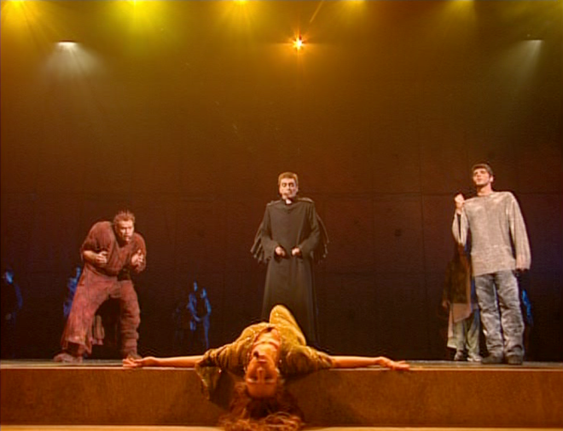
( Phoebus )
Belle
Malgré ses grands yeux noirs qui vous ensorcellent
La demoiselle serait-elle encore pucelle ?
Quand ses mouvements me font voir monts et merveilles
Sous son jupon aux couleurs de l'arc-en-ciel
Ma dulcinée laissez-moi vous être infidèle
Avant de vous avoir mené jusqu'à l'autel
Quel
Est l'homme qui détournerait son regard d'elle
Sous peine d'être changé en statue de sel
O Fleur-de-Lys,
Je ne suis pas homme de foi
J'irai cueillir la fleur d'amour d'Esméralda
( Quasimodo, Frollo et Phoebus )
J'ai posé mes yeux sous sa robe de gitane
A quoi me sert encore de prier Notre-Dame
Quel
Est celui qui lui jettera la première pierre
Celui-là ne mérite pas d'être sur terre
O Lucifer !
Oh ! Laisse-moi rien qu'une fois
Glisser mes doigts dans les cheveux d'Esméralda
Esméralda

